Übung 9: Licht

Aufgabe 1: Lichtgeschwindigkeit
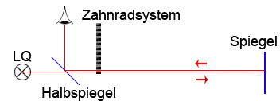
Die erste Messung der Lichtgeschwindigkeit auf der Erde (terrestrische Methode) gelang im Jahre 1848 Hippolyte Fizeau (1819 - 1896) in Paris. Er ließ das Licht auf einer fast 9 km langen Strecke laufen. Die Unterbrechung des Lichtes - d.h. die Erzeugung von kurzen Lichtblitzen - erfolgte durch ein sich drehendes Zahnrad mit 720 Zähnen. Dreht sich das Zahnrad nicht oder nur sehr langsam, so kann das Licht, welches von der Quelle über den halbdurchlässigen Spiegel durch eine Zahnradlücke zum entfernten Spiegel läuft, ins Auge des Beobachters gelangen, da das Licht so schnell ist, dass es beim Rücklauf noch die gleiche Lücke passieren kann. Erhöht man die Drehgeschwindigkeit des Zahnrades, so tritt der Fall ein, dass das vom entfernten Spiegel reflektierte Licht auf den Zahn trifft, welcher auf die Lücke folgt, durch die das Licht beim Hinweg lief. Der Beobachter stellt nun Dunkelheit fest. Dies war bei 12,6 Umdrehungen pro Sekunde der Fall.
a) Beschreiben Sie das Messprinzip von Fizeau.
b) Berechnen Sie die Lichtgeschwindigkeit.

Aufgabe 2: Lichtspektrum
a) Beschreiben Sie den Begriff Lichtspektrum.
b) Ordnen Sie in einer Tabelle den Farben Rot, Gelb, Grün und Blau Wellenlänge und Frequenz zu.

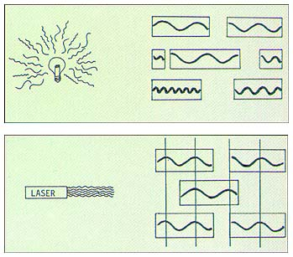
Aufgabe 3: Kohärenz
Vergleichen Sie die Kohärenz von Glühlampen-Licht und Laser-Licht. Benutzen Sie dabei die Begriffe Frequenz und Phase.

Aufgabe 4: Doppelspalt (Zweifachspalt): Bestimmung der Wellenlänge
Licht trifft senkrecht auf einen Doppelspalt (Spaltabstand b = 0,4 mm). Die Spalte seien so eng, dass sie als Zentrum von Elementarwellen anzusehen sind. Auf einem l = 1,80 m entfernten Schirm wird Interferenz beobachtet, wobei die Maxima einen Abstand von s = 2,5 mm haben.
a) Erklären Sie mit Hilfe einer Skizze, wie das Interferenzmuster entsteht.
b) Zeigen Sie mit Hilfe einer Skizze, dass für kleine Winkel mit der Näherung
sin α ≈ tan α gilt: n * λ = b * s_{n} / l (n = 0, 1, 2, …)
c) Berechnen Sie die Wellenlänge. Geben Sie die Farbe des Lichtes an.

Ergebnis:
c) λ ≈ 556 nm

Aufgabe 5: Doppelspalt (Zweifachspalt): Bestimmung des Spaltabstandes
Gelbes Licht der Welllänge 625 nm trifft auf einen Doppelspalt. Auf einem 2,00 m entfernten Schirm lassen sich helle und dunkle Streifen beobachten. Der Abstand der Streifen (hell – hell) beträgt 0,25 cm.
Berechnen Sie den Abstand zwischen den beiden Spaltöffnungen.

Ergebnis:
b ≈ 0,5 mm

